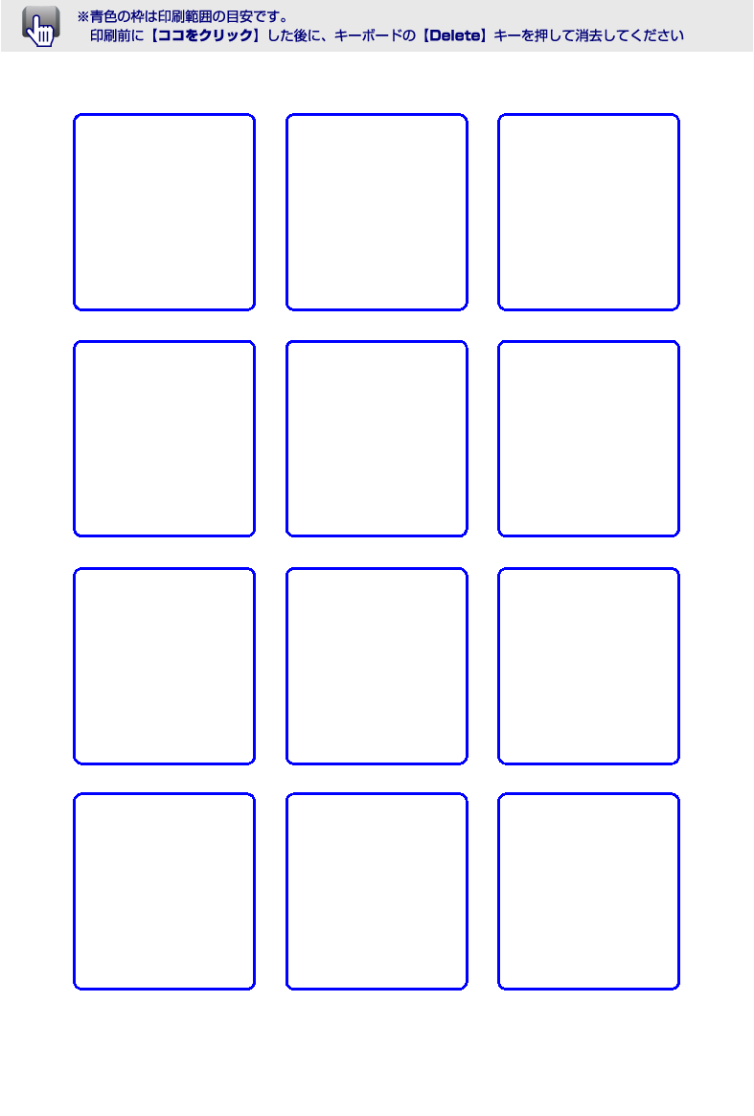
ここに
好きな文字を
入力してね
ここに
好きな文字を
入力してね
ここに
好きな文字を
入力してね
ここに
好きな文字を
入力してね
ここに
好きな文字を
入力してね
ここに
好きな文字を
入力してね
ここに
好きな文字を
入力してね
ここに
好きな文字を
入力してね
ここに
好きな文字を
入力してね
ここに
好きな文字を
入力してね
ここに
好きな文字を
入力してね
ここに
好きな文字を
入力してね

